Министерство науки и высшего образования
Российской Федерации

ФЕДЕРАЛЬНОЕ ГОСУДАРСТВЕННОЕ
БЮДЖЕТНОЕ ОБРАЗОВАТЕЛЬНОЕ УЧРЕЖДЕНИЕ
ВЫСШЕГО ОБРАЗОВАНИЯ

«ВЯТСКИЙ ГОСУДАРСТВЕННЫЙ УНИВЕРСИТЕТ»
Факультет автоматики и вычислительной техники
Кафедра радиоэлектронных средств

Отчёт по дисциплине
«Цифровые устройства и микропроцессоры»

Лабораторная работа №1
«СИСТЕМА КОМАНД МИКРОПРОЦЕССОРА X86»

Вариант 2

Выполнил: | студент группы ИКТб-3301 |  | ______________ |  | /Д.К. Богданов/
Проверил: |  |  | ______________ |  | /М.А. Земцов/

Киров 2026

Задание

Текст программы с комментариями на языке Microsoft Assembler 32bit x86 (MASM):
.686
.model flat, stdcall
.stack 100h

.data
X dw 103
Y dw 12

.code
ExitProcess PROTO STDCALL :DWORD

; M = (X`-4*Y`) xor Y`
Start:
neg [X]

neg [Y]

mov ax, 4
imul ax, Y

sub X, ax
mov ax, Y

xor ax, X

exit:
Invoke ExitProcess, ax

END Start

2. Верификация программы: результаты расчета заданного выражения, скриншоты, показывающие содержимое регистров и значения переменных после каждого действия программы.
Рисунок 1 – Начало выполнения программы

Рисунок 2 – Инвертировали X
Рисунок 3 – Инвертировали Y
Рисунок 4 – Перенесли 4 в регистр eax
Рисунок 5 – Умножили со знаком eax на Y
Рисунок 6 – Складываем X с eax
Рисунок 7 – Переносим Y в eax
Рисунок 8 – eax xor X в eax
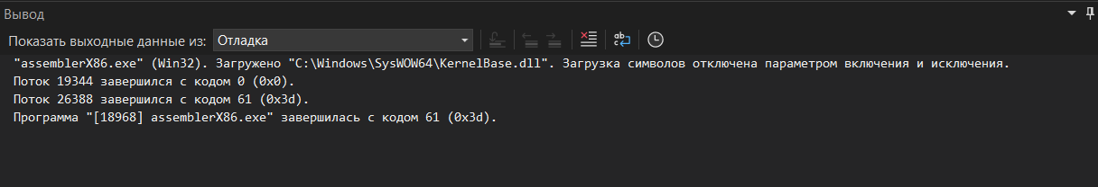
Рисунок 9 – Завершение программы кодом 61 (Ответ)
Верификация сторонними программами.

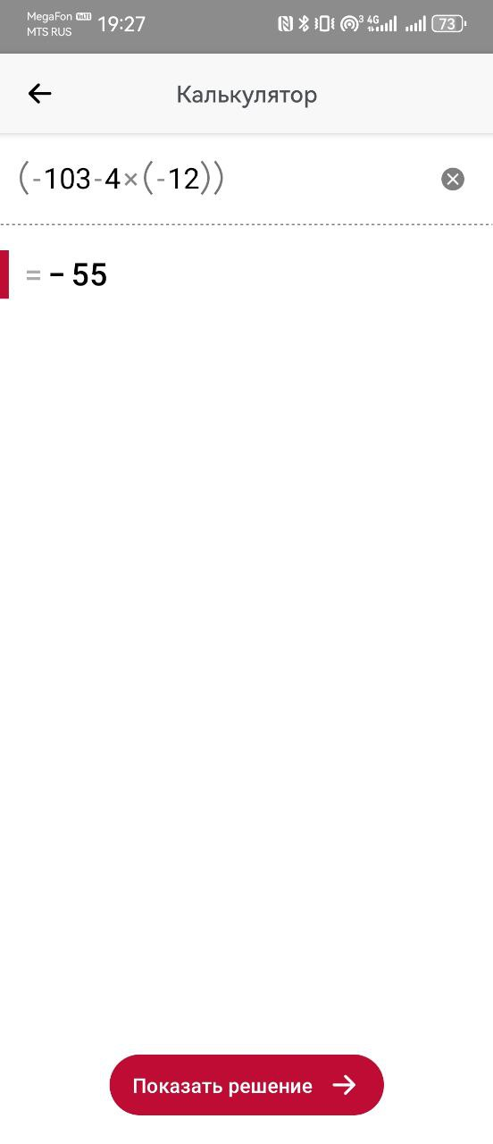
Рисунок 10 – «X’-4*Y’» на калькуляторе

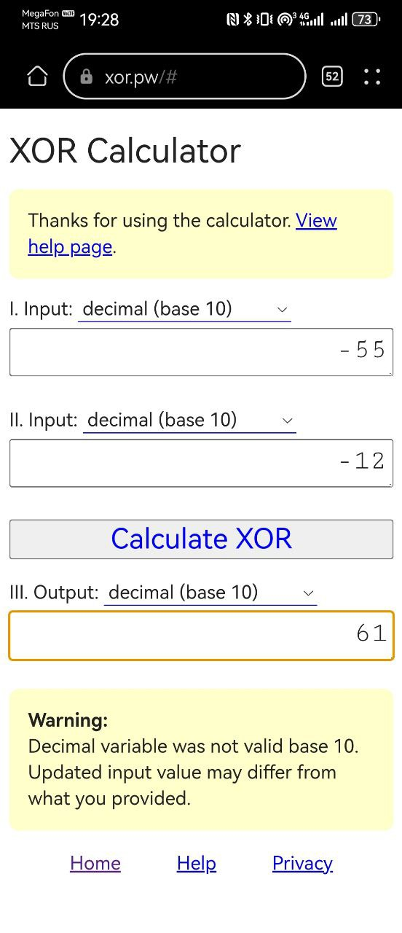
Рисунок 11 – XOR на калькуляторе
Выводы:
- Была изучена система команд и способов адресации микропроцессоров с архитектурой x86.
- Был создан рабочий код, который высчитывал выражение при помощи операций на языке ассемблер (Microsoft Assembler).
- Была проведена проверка значений в регистрах, чтобы видеть пошаговое изменение переменных и наглядности вычислений программы.

